NIE PODDAJ SIĘ KORONAWIRUSOWI !

Zasłoń swoje usta i nos chusteczką higieniczną kiedy kaszlesz lub kichasz.
Unikaj dotkania rękoma oczu, nosa i ust.
Zużytą chusteczkę wrzuć do kosza na śmieci.
Myj ręce mydłem i ciepłą wodą przez około 30 sekund (coronawirus jest wirusem osłonkowym i ulega zniszczeniu w kontakcie z mydłem. Po powrocie z podwórka możesz je dodatkowo zdezynfekować odpowiednim preparatem.
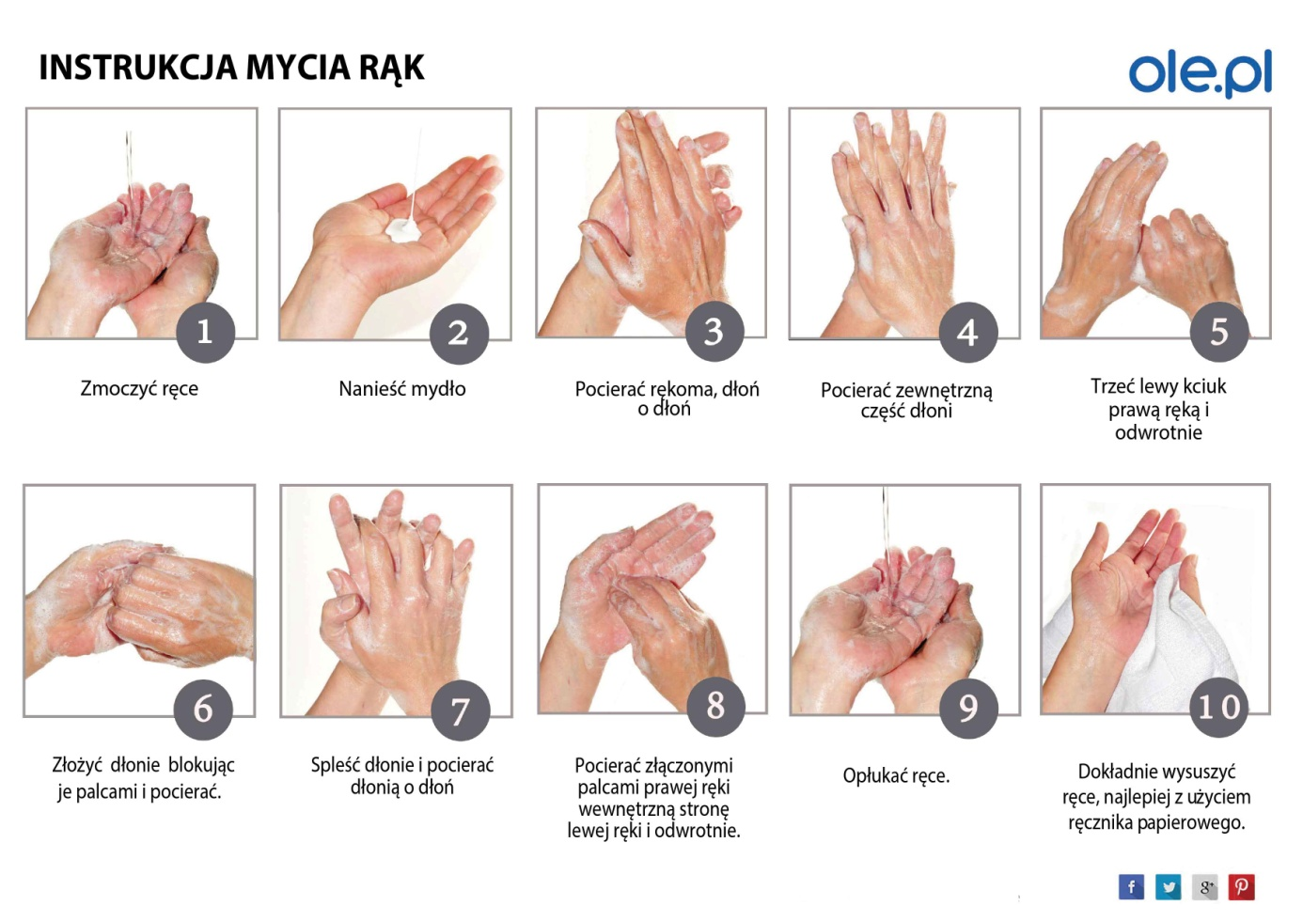

Na co dzień pamiętaj
Dobrze zbilansowana dieta, bogata w witaminy, minerały i składniki odżywcze pozwala zachować równowagę układu odpornościowego. Bazę diety powinny stanowić produkty zawierające duże ilości białka np. chude mięso, drób, ryby, jaja i sery. Szczególne znaczenie dla wzmocnienia układu odpornościowego mają witaminy C i E oraz beta-karoten znajdujące się w świeżych warzywach i owocach. Pamiętajmy więc by nasza dieta zawierała takie owoce jak: jabłka, grejpfruty, cytryny i kiwi. Również picie soków owocowych, zwłaszcza soku z grejpfruta wpływa nasz układ odpornościowy. Nasz jadłospis powinien także uwzględnić produkty bogate w błonnik i składniki mineralne, do których należą żelazo, magnez, cyk i selen. Organizm możemy wzmocnić, stosując magnez i witaminę C w tabletkach musujących. Nie zapominajmy o piciu odpowiedniej ilości wody, a także napojów mlecznych i samego mleka.
Nic nie wzmacnia organizmu człowieka tak, jak odpowiednia ilość wypoczynki i snu. Osoby dorosłe powinny przeznaczyć na nocny wypoczynek 7-7 godzin, natomiast dzieci i młodzież szkolna znacznie więcej, aż 9-11 godzin na dobę. Taka dawka snu sprawia, że organizm jest wypoczęty, przygotowany do odpowiedniego funkcjonowania, a jego odporność na tyle silna, by poradzić sobie z infekcjami i chorobami.
Aktywność fizyczna to jeden z ważniejszych czynników, który sprzyja zachowaniu dobrego stanu zdrowia. Zaleca się by czas spędzony na świeżym powietrzu był jak najdłuższy, a minimalnie wynosił 1 godzinę w ciągu dnia. W dobie obecnego zagrożenia i długiego przebywania w domach oraz przed urządzeniami elektronicznymi musimy pamiętać o robieniu przerw od tychże urządzeń i częstym wietrzeniu pomieszczeń oraz w miarę możliwości wychodzeniu na świeże powietrze z zachowaniem obowiązujących zasad bezpieczeństwa. Regularnie uprawiany sport to nie tylko sposób na uwolnienie myśli od stresu, ale również sposób by wzmocnić odporność organizmu.

CO POWINNIŚMY WIEDZIEĆ O KORONAWIRUSIE?

Koronawirus - co to jest?
- Jego nazwa nawiązuje do wyglądu wirusa pod mikroskopem - kuliste powierzchnie pokryte są kolcami, przypominającymi korony;
- Wirus odkryty w Chinach nazywany jest 2019-nCoV i jest nowym, niezidentyfikowanym wcześniej typem koronawirusa. Z badań genetycznych wynika, że jest on podobny do SARS - zespołu ostrej niewydolności oddechowej, który pojawił się w Chinach w 2002 roku;
pod koniec grudnia 2019 roku. Miasto uważane jest za epicentrum koronawirusa;
- Spośród wielu odmian koronawirusów dotąd jedynie sześć z nich atakowało ludzi. Ten odkryty w Wuhan jest siódmym takim podtypem;
- Naukowcy twierdzą, że "najbardziej prawdopodobnym" źródłem pochodzenia wirusa są zwierzęta, ale doszło też do jego transmisji między ludźmi;

Koronawirus - jak dochodzi do zakażenia?
- Koronawirus jest przenoszony przez ludzi ;
- Przenosi się z człowieka na człowieka w chwili kontaktu z wydzielinami zarażonej osoby;
- Wirus jest przenoszony także na skórze rąk, przedostaje się do dróg oddechowych podczas dotykania ust, nosa i oczu, przez kontakt bezpośredni (np. ręce, którymi chory często dotyka nosa i ust), możliwe także zakażenie przez kontakt ze skażonymi przedmiotami;
- Według wstępnych badań wirus pierwotnie został przeniesiony z węży na ludzi, ale doradca medyczny chińskiego rządu - Zhong Nanshan - zidentyfikował go również u borsuków i szczurów.

Koronawirus - gdzie stwierdzono już zachorowania?

- Wirus oprócz Chin rozprzestrzenił się także poza granice tego kraju. Obecność chorych na swoim terytorium potwierdziły władze m.in. Tajlandii, Hongkongu, Tajwanu, Malezji, Japonii, Singapuru, Makau, Indii a także Zjednoczonych Emiratów Arabskich, Korei Południowej, Wietnamu, Nepalu, Sri Lanki, Kambodży i Filipin. Koronawirus pojawił się także na innych kontynentach. Przypadki zachorowań odnotowano już w Australii, Stanach Zjednoczonych oraz Kanadzie. Koronawirus dotarł również do Europy, a dokładnie do Francji, Niemiec, Finlandii, Włoch oraz Wielkiej Brytanii.

Koronawirus - jakie są objawy?
- Zakażenie wywołane nowym koronawirusem może się objawiać gorączką, kaszlem, spłyceniem oddechu i trudnościami w oddychaniu, czasem mogą to być także objawy żołądkowo-jelitowe takie jak mdłości, biegunka, wymioty;
- Dla osób z osłabionym układem odpornościowym, starszych lub bardzo młodych istnieje ryzyko znacznie poważniejszych chorób układu oddechowego - zapalenia płuc lub zapalenia oskrzeli;
- Badania RTG klatki piersiowej wykazały typowe cechy wirusowego zapalenia płuc z rozlanymi obustronnymi naciekami.

Koronawirus - jak chronić siebie i innych?
- Żeby się chronić, należy przede wszystkim unikać chorych osób i kontaktu z nimi - nie dotykać ich oczu, nosa, ust i rąk ani przedmiotów, których dotykali;
- Należy często myć ręce wodą z mydłem;
- Należy zakrywać usta i nos podczas kaszlu lub kichania i w miarę możliwości dezynfekować dotykane przedmioty i powierzchnie;
- Światowa Organizacja Zdrowia (WHO) przesłała do szpitali na całym świecie wytyczne, dotyczące zapobiegania zakażeniom i ich kontroli. Na wielu międzynarodowych lotniskach, m.in. w USA, Japonii, Tajlandii, Singapurze i Korei Południowej, Włoszech czy Zjednoczonych Emiratach Arabskich podróżni z Wuhan są poddawani badaniom lekarskim
- WHO ogłosiła stan pandemii

Koronawirus - czy można zarazić się przez paczki?
- Wiele osób z Polski zamawia w sieci paczki wysyłane z Chin. W związku z tym powstaje pytanie o możliwość zarażenia się koronawirusem właśnie poprzez kontakt z taką przesyłką;
- Jak poinformował w swoim komunikacie z 27 stycznia Główny Inspektorat Sanitarny:
Według aktualnej wiedzy nie ma ryzyka zakażenia się wirusem poprzez towary zamawiane z Chin.

- Powodem takich zapewnień ze strony instytucji jest żywotność wirusa. Poza organizmem człowieka nie jest on w stanie przetrwać czasu, który paczkom transportowanym z Chin zajmuje dotarcie do Europy.

Koronawirus - gdzie zgłaszać się z objawami?
- Polskie Ministerstwo Zdrowia wydało oficjalny komunikat, w którym informuje, jak należy postępować w momencie odnotowania objawów zarażenia koronawirusem
- Jak można przeczytać w instrukcji, jeżeli w ciągu ostatnich 14 dni mieliśmy kontakt z osobą która wróciła z miejsca gdzie wystąpiło zarażenie lub mieliśmy kontakt z osobą zarażoną, a jednocześnie masz poniższe objawy: temperatura powyżej 38 stopni Celsjusza oraz kaszel, duszność, powinieneś zgłosić do szpitalnego oddziału chorób zakaźnych najbliższego Twojego miejsca zamieszkania";
- Listę szpitalnych oddziałów chorób zakaźnych na terenie całego kraju można znaleźć w spisie Ministerstwa Zdrowia;
- Minister Zdrowia Łukasz Szumowski apelował jednak, aby nie szturmować szpitali bez przyczyny. Bo jeżeli zalejemy zwykłymi infekcjami oddziały zakaźne, wtedy ci pacjenci, którzy naprawdę tych oddziałów potrzebują, mogą mieć poważne problemy.

Koronawirus - czy jest szczepionka?
- Do tej pory na nowy typ wirusa nie opracowano szczepionki, którą można by stosować prewencyjnie w celu uniknięcia zarażenia lub po samym zachorowaniu.
- Nad opracowaniem takiej szczepionki pracują niezależne od siebie zespoły. Jak poinformował dyrektor jednego z nich - CEPI (Koalicji Na Rzecz Innowacji w Zakresie Gotowości na Epidemię) - celem jest wprowadzenie przynajmniej jednej potencjalnej szczepionki do testów w czerwcu tego roku.

